Szerződés alapján számlázandók
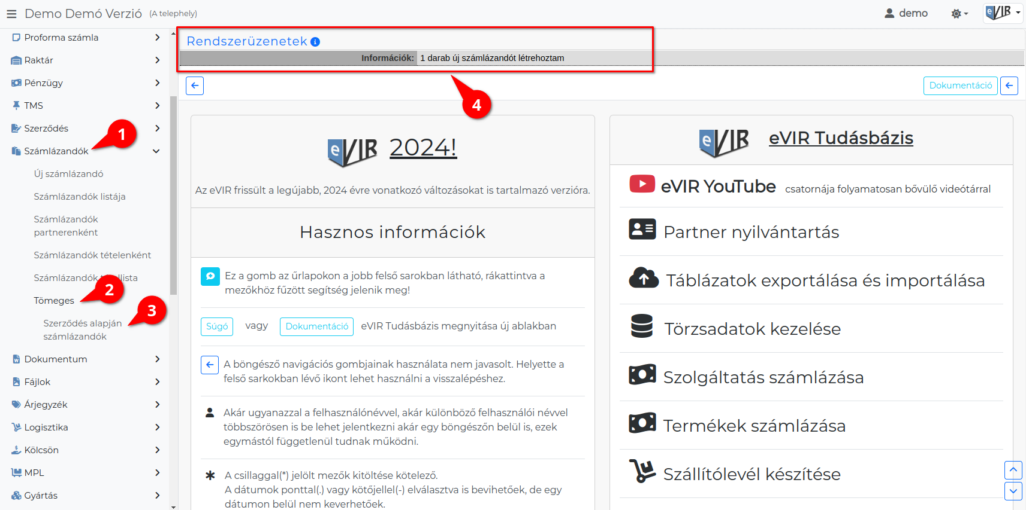
- Számlázandók,
- Tömeges,
- Szerződés alapján számlázandók menüpontra kattintva, a program számlázandókat generál a teljesített szerződésekből.
- A Rendszerüzenetek területen kiírja az Információkat.

